Popis konštrukcie NWT200 od DK3WX – verzia OK1NOF
Tono Mráz, OM3LU

Schémy a dosky plošných spojov

Schéma originálnej verzie DL1ALT

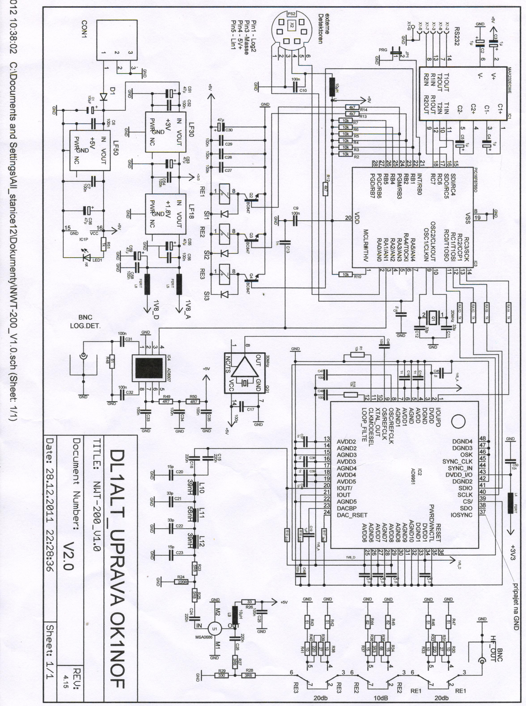

Schéma verzie OK1NOF bez PSV metra

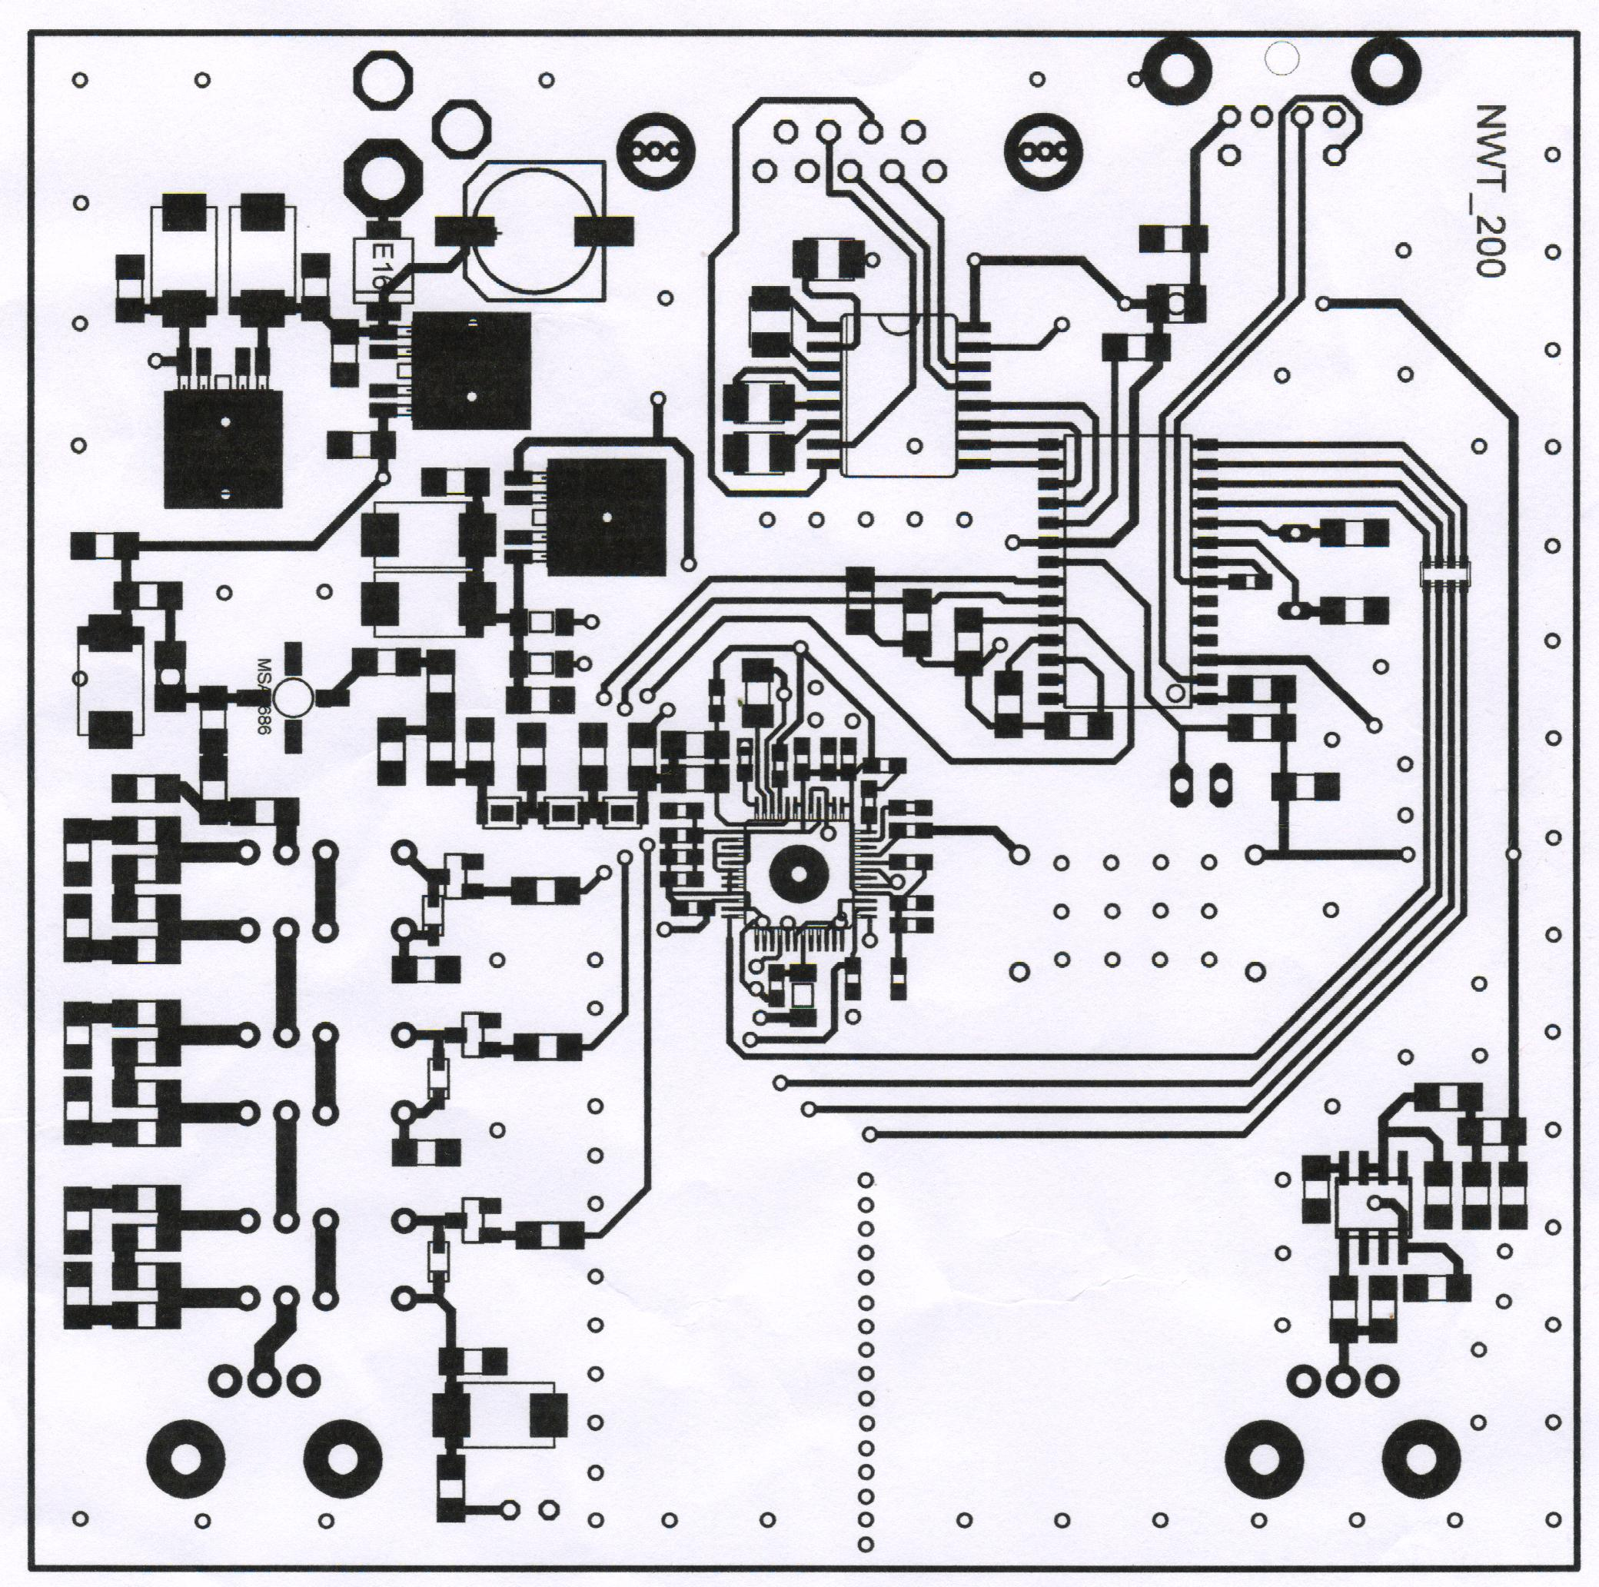

Obrazec plošných spojov zospodu DPS

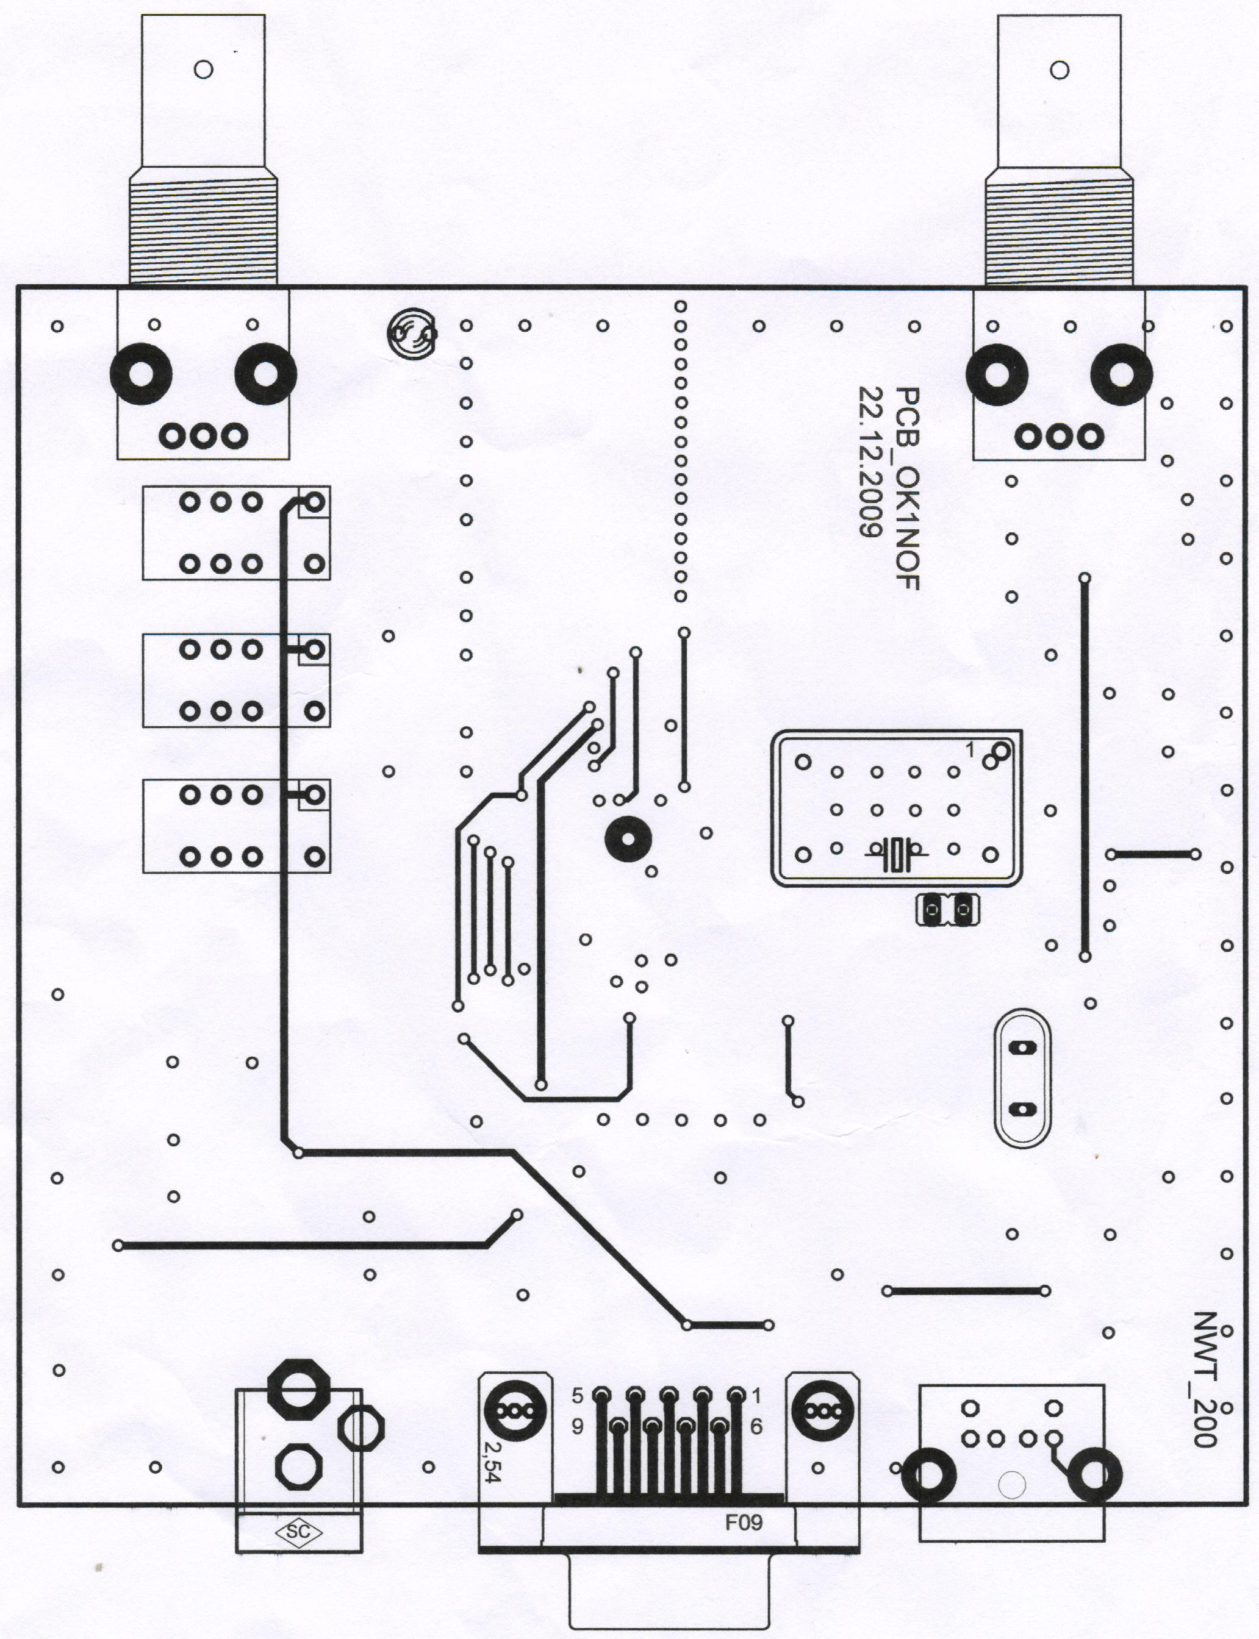

Obrazec plošných spojov zvrchu

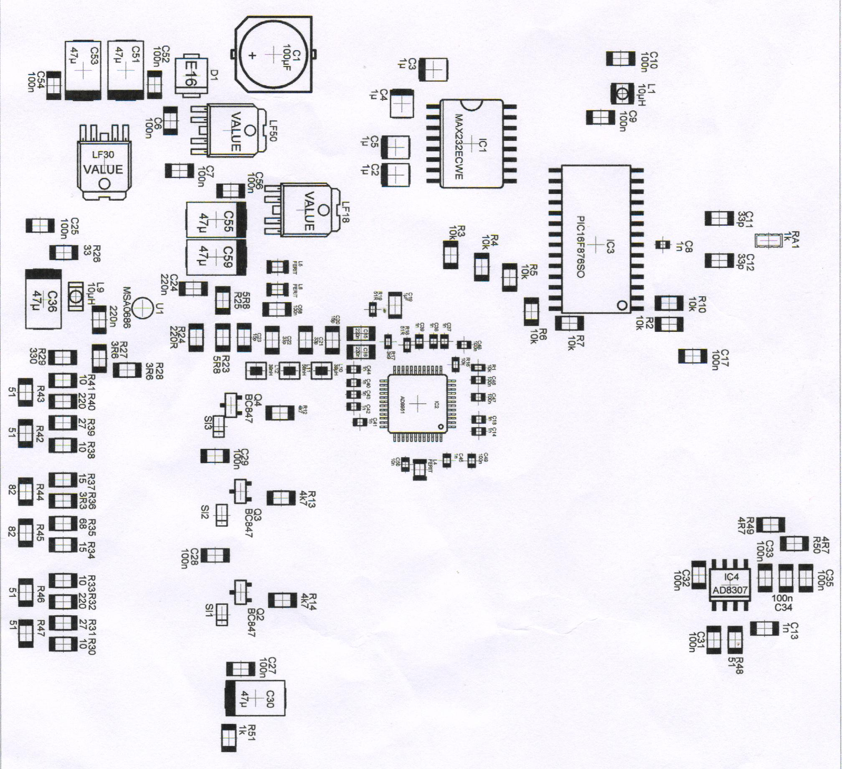

Rozloženie súčiastok na spodnej strane DPS

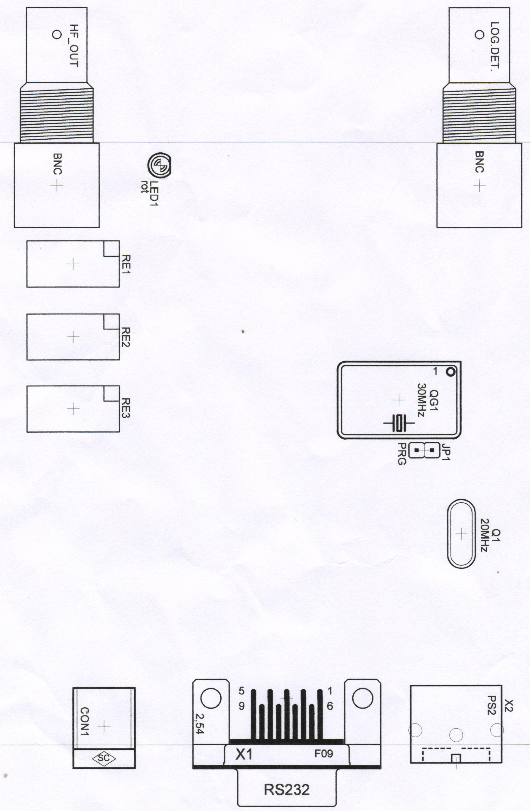

Rozloženie súčiastok na hornej strane DPS

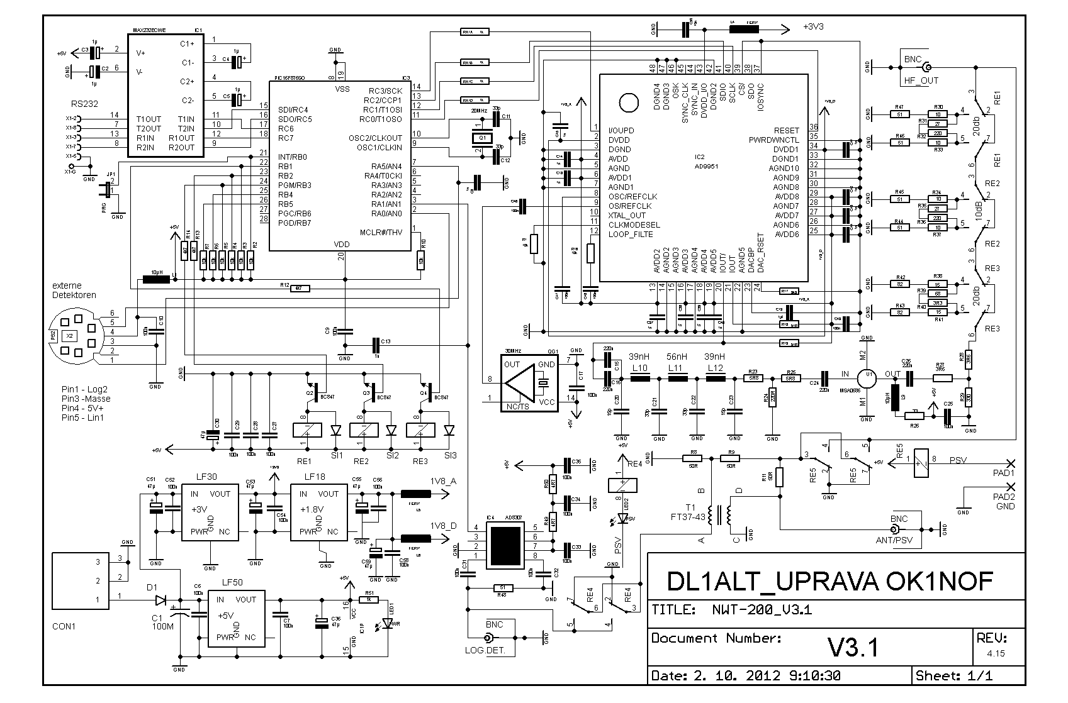
Verzia NWT200 s PSV mostíkom od OK1NOF

